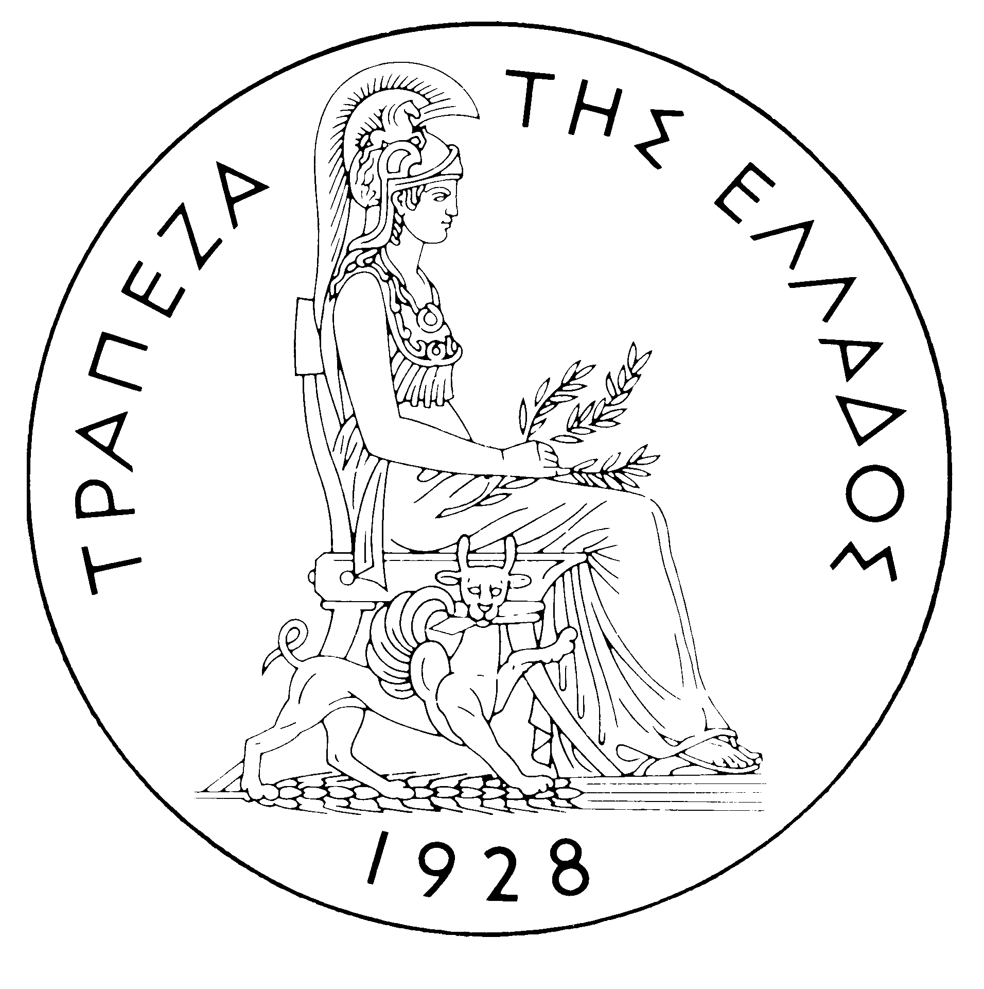
ΤΡΑΠΕΖΑ ΤΗΣ ΕΛΛΑΔΟΣ

ΔΕΛΤΙΟ ΤΥΠΟΥ

Αθήνα, 10 Απριλίου 2006

Θέμα: Επίσκεψη της πολιτικής ηγεσίας του Υπουργείου Ανάπτυξης στην Τράπεζα της Ελλάδος

Ο Υπουργός Ανάπτυξης κ. Δημήτρης Σιούφας και οι Υφυπουργοί κ.κ. Γιάννης Παπαθανασίου και Αναστάσιος Νεράντζης συναντήθηκαν στην Τράπεζα της Ελλάδος με τον Διοικητή κ. Νικόλαο Χ. Γκαργκάνα, τους Υποδιοικητές κ.κ. Παναγιώτη Θωμόπουλο και Νικόλαο Παλαιοκρασσά και τα μέλη του Συμβουλίου Νομισματικής Πολιτικής κ.κ. Αντώνη Μαντζαβίνο και Γεώργιο Οικονόμου. Κατά τη συνάντηση έγινε ανταλλαγή απόψεων για την πορεία της οικονομίας και τις αναπτυξιακές προοπτικές της.

